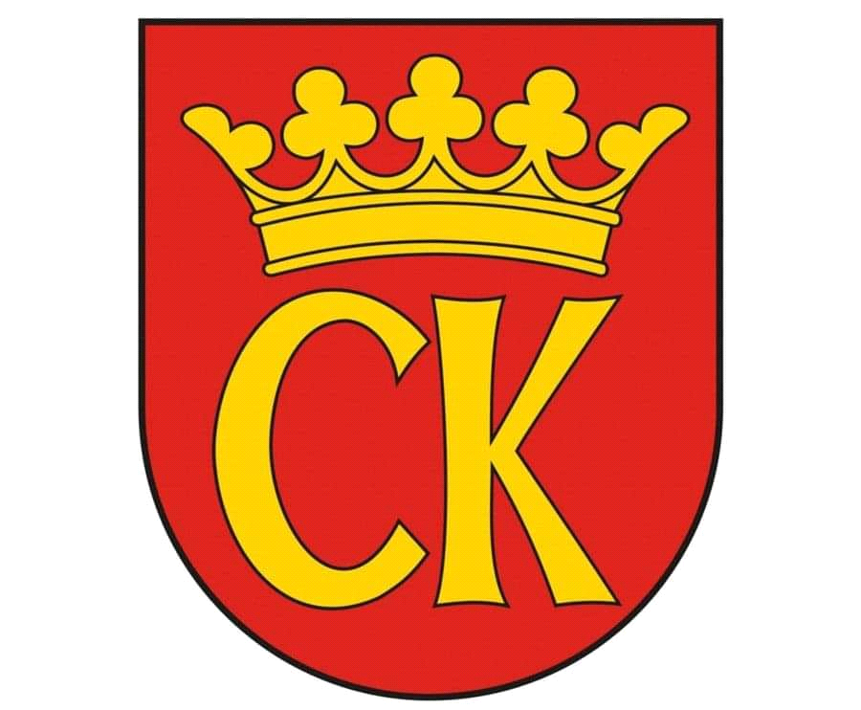 

**KOMUNIKAT KOŃCOWY**

**MISTRZOSTWA KIELC**

**W INDYWIDUALNYCH ZAWODACH LEKKOATLTYCZNYCH**

**DZIEWCZĄT ROCZNIK 2009- 2010**

**KONKURENCJA: sztafeta 4 x 100 m**

|  |  |  |
| --- | --- | --- |
| ***Miejsce*** | ***Szkoła*** | ***Nauczyciel*** |
| I | **SP 22** | JERZY SOBOŃ |
| II | **SP 27** | LESZEK JANUCHTA |
| III | **SP 15** | LUCYNA PRĘDKA |
| IV | **SP 2** | JOANNA WIŚNIEWSKA |